UNIVERSIDAD TECNOLÓGICA NACIONAL
FACULTAD REGIONAL PARANÁ

PLAN DE TESIS

Predicción de la Probabilidad de Default bajo el marco regulatorio
IFRS 9 utilizando técnicas de aprendizaje automático
y datos crediticios abiertos de Freddie Mac

Por: Lic. Sebastián Emiliano Meier

MAESTRÍA EN MINERÍA DE DATOS

Director/a: Mag. Ing. Gustavo Denicolay

Paraná, Argentina
2025

Resumen
El presente trabajo de tesis desarrolla un modelo predictivo de Probabilidad de Default (PD) conforme al marco regulatorio IFRS 9, aplicando técnicas de aprendizaje automático sobre el dataset público de Freddie Mac Single-Family Loan-Level. El dataset utilizado comprende 400,000 préstamos hipotecarios con un total de 14,603,212 observaciones mensuales, correspondientes a los años de originación 2016 a 2024 (excluyendo 2021 por indisponibilidad de datos). La tasa de default global observada es de 0.83%. Se implementan y comparan tres modelos: Regresión Logística (baseline regulatorio), XGBoost y Random Forest. El modelo final es calibrado bajo el enfoque Point-In-Time (PIT) y se genera una curva de Lifetime PD conforme a IFRS 9. La validación incluye métricas regulatorias (AUC, Gini, KS, PSI, Brier Score) y análisis de explicabilidad con SHAP values.
Palabras clave: IFRS 9, Probabilidad de Default, Expected Credit Loss, XGBoost, SHAP, Freddie Mac, Machine Learning, Riesgo Crediticio.

1. Fundamentación y Justificación del Tema
El riesgo de crédito constituye una de las principales fuentes de exposición en las entidades financieras y cooperativas de crédito. En la última década, la regulación contable internacional ha experimentado un cambio radical con la implementación de la Norma Internacional de Información Financiera IFRS 9, que introdujo el enfoque de Expected Credit Loss (ECL). Este modelo requiere que las instituciones estimen de forma prospectiva la Probabilidad de Default (PD), la Pérdida Dada el Default (LGD) y la Exposición al Default (EAD) para calcular las pérdidas esperadas de sus carteras.
A diferencia del modelo contable anterior (IAS 39), IFRS 9 exige una aproximación forward-looking, donde la pérdida crediticia esperada incorpora no solo información histórica, sino también condiciones macroeconómicas actuales y proyecciones futuras. Por ello, el desarrollo de modelos predictivos de PD es un aspecto central del cumplimiento normativo y de la gestión prudencial de riesgos.
En América Latina y particularmente en Argentina, el proceso de adopción de IFRS 9 se encuentra en expansión. El Banco Central de la República Argentina (BCRA) ha avanzado en la convergencia normativa hacia IFRS 9, especialmente para entidades financieras de mayor tamaño, generando una necesidad creciente de profesionales con formación técnica sólida en modelización IFRS 9.
El desarrollo de esta tesis se enmarca en ese contexto: busca contribuir a la literatura aplicada y a la práctica profesional presentando una metodología reproducible para estimar la PD bajo IFRS 9 utilizando datos públicos abiertos del Freddie Mac Single-Family Loan-Level Dataset. El uso de este dataset permite reproducir la estructura de información de una entidad financiera real, incluyendo variables de monto, tasa, LTV, DPD, score crediticio, fechas de pago, eventos de mora y pérdida.

2. Estado del Arte
El modelado de la Probabilidad de Default (PD) tiene una trayectoria extensa en la gestión del riesgo financiero. Tradicionalmente, las entidades bancarias han utilizado modelos de regresión logística para estimar la probabilidad de incumplimiento, debido a su interpretabilidad, estabilidad y cumplimiento con los requerimientos de explicabilidad establecidos por los supervisores.
En el marco de Basilea II y III, las PD se calibraban a valores Through-The-Cycle (TTC), enfocados en la estabilidad a largo plazo. Sin embargo, IFRS 9 introduce un cambio clave: exige una PD Point-In-Time (PIT), sensible al ciclo económico y capaz de proyectarse a horizontes de 12 meses y a toda la vida del crédito (Lifetime PD). Este cambio metodológico ha impulsado una nueva generación de modelos, donde las técnicas de machine learning se incorporan para mejorar la capacidad predictiva y la segmentación del riesgo.
Entre los avances más relevantes se encuentran los modelos Gradient Boosting Machines (XGBoost, LightGBM), Random Forests y enfoques basados en ensembles híbridos, los cuales han demostrado mayor capacidad para capturar no linealidades y efectos de interacción entre variables. No obstante, los organismos reguladores insisten en la necesidad de explicabilidad y gobernanza del modelo, motivo por el cual los modelos de caja negra deben complementarse con herramientas de interpretación como SHAP values o LIME.
Estudios recientes han utilizado los datasets de Freddie Mac y Fannie Mae para modelar el riesgo hipotecario y estimar las tasas de incumplimiento bajo distintos contextos macroeconómicos (Ghent & Kudlyak, 2011; Elul et al., 2010). El presente trabajo se diferencia al combinar el enfoque regulatorio IFRS 9 con una implementación de machine learning reproducible y explicable, documentando cada etapa del proceso.

3. Marco Teórico: IFRS 9 y Expected Credit Loss

3.1 Expected Credit Loss (ECL)
El modelo ECL bajo IFRS 9 requiere que la pérdida crediticia esperada se calcule como:
ECL = PD × LGD × EAD × (1 / (1 + r))^t
Donde PD es la Probabilidad de Default, LGD la Pérdida Dada el Default, EAD la Exposición al Default, r la tasa de descuento y t el horizonte temporal. La presente tesis se enfoca en la estimación de la PD.

3.2 Clasificación de Stages IFRS 9
IFRS 9 clasifica los instrumentos financieros en tres etapas (stages) según el nivel de deterioro del crédito:
- Stage 1: Sin incremento significativo del riesgo de crédito (SICR). Se reconoce ECL a 12 meses. DPD = 0 (corriente).
- Stage 2: Incremento significativo del riesgo de crédito. Se reconoce Lifetime ECL. DPD: 30-89 días.
- Stage 3: Activo crediticio deteriorado (en default). Se reconoce Lifetime ECL. DPD ≥ 90 días o evento de pérdida.

3.3 Definición de Default Adoptada
En este trabajo se adopta la definición de default conforme al estándar IFRS 9 / Basilea. Un préstamo se considera en default en el período t si se cumple alguna de las siguientes condiciones:
Default = (DPD ≥ 90 días) OR (Zero Balance Code ∈ {02, 03, 09})
Donde:
DPD = current_loan_delinquency_status × 30 días
ZBC 02 = Third Party Sale (venta a terceros)
ZBC 03 = Short Sale o Charge-Off
ZBC 09 = REO Disposition (ejecución hipotecaria)

4. Descripción del Dataset y Análisis Exploratorio

4.1 Freddie Mac Single-Family Loan-Level Dataset
Se utiliza el Freddie Mac Single-Family Loan-Level Dataset (Sample), una muestra aleatoria de 50.000 préstamos por año de originación, provista públicamente por Freddie Mac. El dataset contiene dos archivos por año:
- sample_orig_YYYY.txt: datos de originación del préstamo (32 variables).
- sample_svcg_YYYY.txt: datos de performance mensual (32 variables).

4.2 Estadísticas Descriptivas – Originación
El dataset de originación contiene 400,000 préstamos únicos, con primer pago entre 2016-02-01 y 2025-04-01. A continuación se presentan las estadísticas descriptivas de las principales variables cuantitativas:
Tabla 1. Estadísticas descriptivas – variables de originación
count | mean | std | min | 25% | 50% | 75% | max
399901.0000 | 749.2100 | 45.4000 | 300.0000 | 718.0000 | 758.0000 | 786.0000 | 835.0000
399999.0000 | 74.3700 | 17.9400 | 3.0000 | 65.0000 | 80.0000 | 90.0000 | 336.0000
395099.0000 | 35.8300 | 9.5200 | 1.0000 | 29.0000 | 37.0000 | 44.0000 | 63.0000
400000.0000 | 273294.5700 | 151536.8600 | 10000.0000 | 160000.0000 | 244000.0000 | 356000.0000 | 2100000.0000

4.3 Estadísticas Descriptivas – Performance
El dataset de performance contiene 14,603,212 observaciones mensuales, abarcando el período 2016-02-01 a 2025-03-01. La tasa de observaciones con DPD ≥ 90 días es del 0.8332%. La tasa de default global (DPD ≥ 90 o evento de pérdida) es de 0.83%.

4.4 Visualizaciones Exploratorias
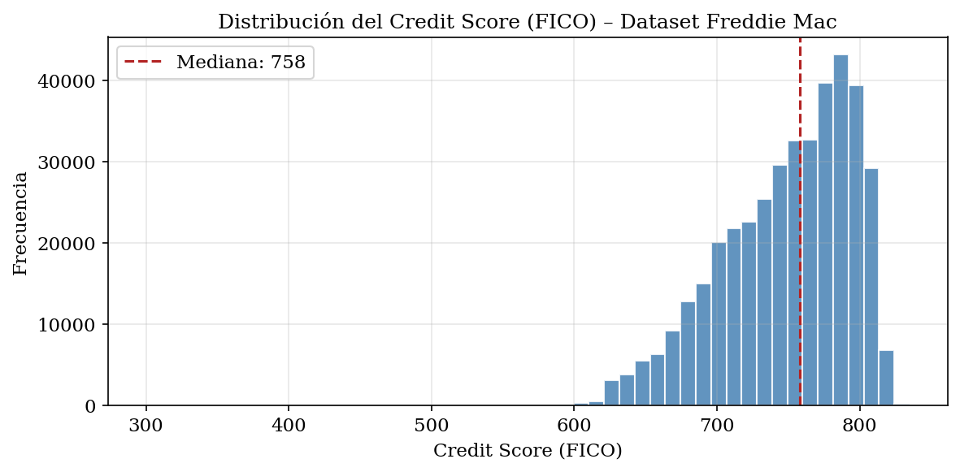
Figura 1. Distribución del Credit Score (FICO) de originación.

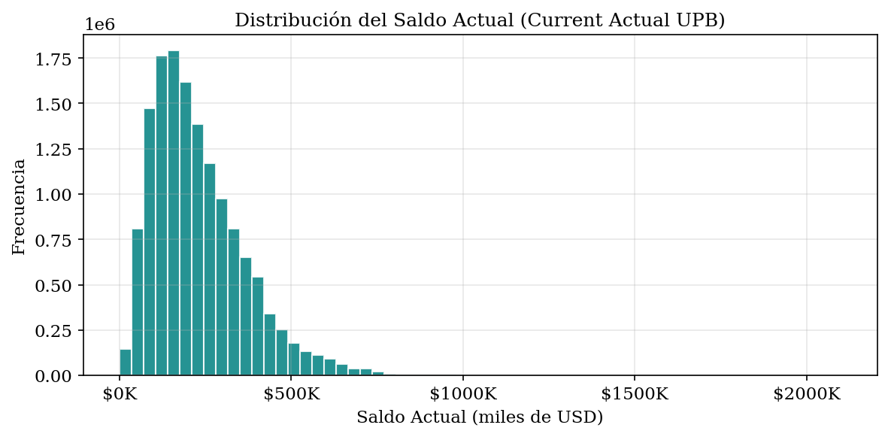
Figura 2. Distribución del saldo actual (Current Actual UPB).

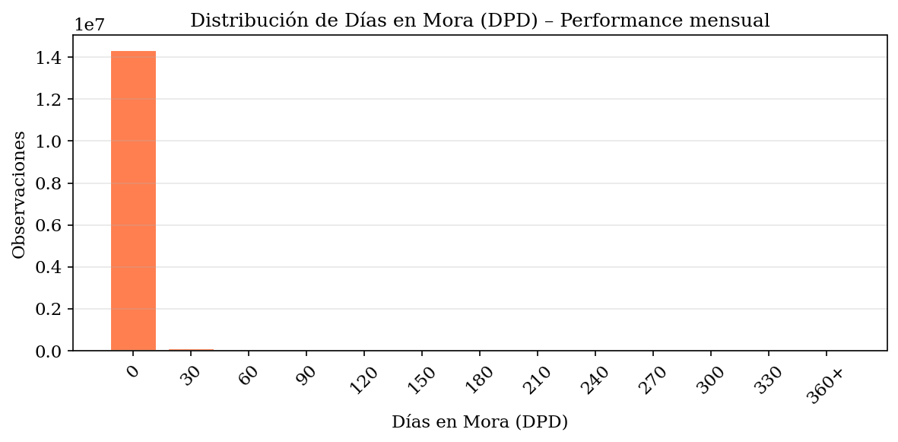
Figura 3. Distribución de días en mora (DPD) en el período de performance.

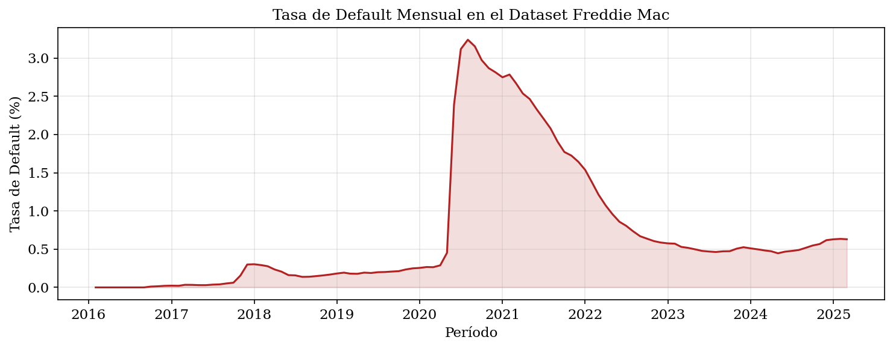
Figura 4. Tasa de default mensual en el dataset Freddie Mac.

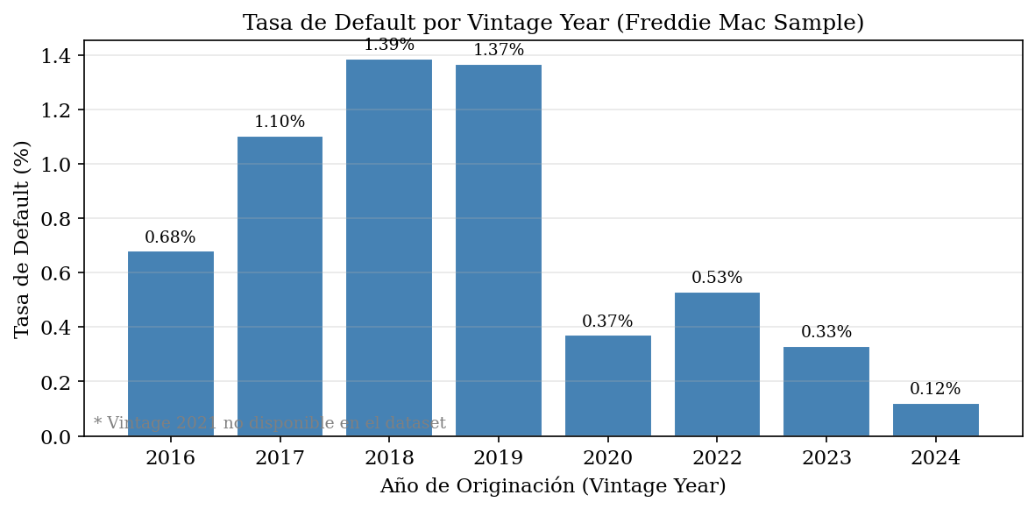
Figura 5. Tasa de default por vintage year (año de originación).

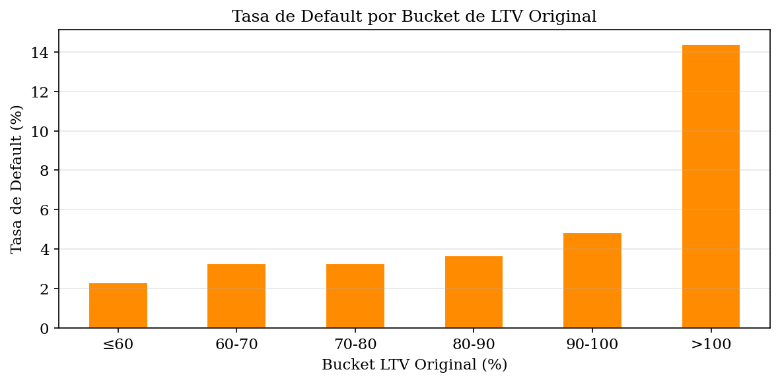
Figura 6. Tasa de default por bucket de LTV original.

5. Metodología y Pipeline de Análisis
El pipeline de análisis fue implementado íntegramente en Python 3, siguiendo una arquitectura modular de siete pasos secuenciales. Cada paso genera archivos intermedios en formato Parquet para garantizar la reproducibilidad:
- Carga y merge de datos (01_carga_datos.py)
- Definición de default IFRS 9 y clasificación de stages (02_definicion_default.py)
- Ingeniería de variables (03_feature_engineering.py)
- Entrenamiento de modelos PD (04_modelado.py)
- Calibración PIT y curva Lifetime PD (05_calibracion_lifetime.py)
- Validación regulatoria (06_validacion.py)
- Explicabilidad SHAP (07_explicabilidad.py)

5.1 Carga y Preparación de Datos
Los datos son leídos desde los archivos pipe-delimited originales, con todas las columnas cargadas como string para evitar errores de inferencia de tipos. Los códigos sentinel definidos en el User Guide (e.g., 9999 para credit score no disponible, 999 para LTV/DTI/MI) son convertidos a NaN por columna.
# Ejemplo: lectura robusta con tratamiento de sentinels
df = pd.read_csv(ruta, sep='|', header=None, names=ORIG_COLS,
dtype=str, na_values=[''], keep_default_na=False)
df['credit_score'] = pd.to_numeric(df['credit_score'],
errors='coerce').replace(9999, np.nan)
df['original_ltv'] = pd.to_numeric(df['original_ltv'],
errors='coerce').replace(999, np.nan)
El panel longitudinal resultante contiene 14,603,212 observaciones mensuales correspondientes a 400,000 préstamos únicos.

6. Definición del Default y Clasificación IFRS 9
# Definición de default IFRS 9
svcg['dpd_numerico'] = pd.to_numeric(
svcg['current_loan_delinquency_status'].replace('RA', 99),
errors='coerce'
)
svcg['evento_default'] = (
(svcg['dpd_numerico'] >= 3) | # ≥ 90 DPD
svcg['zero_balance_code'].isin({'02','03','09'})
)
# Stage 1: DPD=0 | Stage 2: 1≤DPD<3 | Stage 3: DPD≥3 o default

6.1 Distribución de Stages IFRS 9
Tabla 2. Distribución de stages IFRS 9
Stage | Observaciones | Porcentaje (%)
Stage 1 | 14,328,713 | 98.12%
Stage 2 | 152,758 | 1.05%
Stage 3 | 121,741 | 0.83%

La tasa de default a 12 meses sobre las observaciones activas (Stage 1 y 2) es de 1.2193%, lo que refleja el carácter desbalanceado típico de las carteras crediticias retail.

7. Ingeniería de Variables (Feature Engineering)
Se utilizan dos tipos de variables: estáticas (de originación) y dinámicas (de comportamiento mensual). Las variables de comportamiento son las de mayor poder predictivo bajo el enfoque PIT de IFRS 9.
Tabla 3. Variables del modelo PD IFRS 9
Variable | Tipo | Descripción
credit_score | Originación | FICO al momento de originación
original_ltv | Originación | LTV original (%)
original_cltv | Originación | CLTV original (%)
original_dti | Originación | DTI original (%)
original_interest_rate | Originación | Tasa nominal original
original_loan_term | Originación | Plazo en meses
loan_purpose | Originación | Propósito: compra / refinanciación
occupancy_status | Originación | Primaria / Inversión / Segunda
channel | Originación | Canal: Retail / Broker / Correspondent
loan_age | Comportamiento | Antigüedad del préstamo (meses)
dpd_numerico | Comportamiento | DPD del período corriente
max_dpd_3m | Comportamiento | Máximo DPD últimos 3 meses
max_dpd_6m | Comportamiento | Máximo DPD últimos 6 meses
max_dpd_12m | Comportamiento | Máximo DPD últimos 12 meses
estimated_loan_to_value_eltv | Comportamiento | LTV estimado AVM (desde abr-2017)
spread_tasa | Comportamiento | Tasa corriente − Tasa original
amortizacion_upb | Comportamiento | Amortización relativa del saldo
fue_modificado | Comportamiento | Flag: préstamo modificado (binario)
tiene_deferral | Comportamiento | Flag: diferimiento de pagos (binario)

El dataset de modelado (Stage 1 y 2 únicamente) contiene 14,481,471 observaciones, con una tasa de default a 12 meses de 1.2193%.

8. Modelado – Entrenamiento y Comparación de Modelos PD
Se entrenan tres modelos bajo el esquema de validación temporal out-of-time:
- Regresión Logística: Modelo regulatorio de referencia. Interpretable y requerido por las guías EBA para auditoría.
- XGBoost: Gradient Boosting Machine. Captura no linealidades y efectos de interacción. Modelo principal.
- Random Forest: Ensemble de árboles de decisión. Reduce varianza y sirve como validación cruzada del XGBoost.
La partición temporal es: Entrenamiento (vintages 2016–2020), Validación (2022–2023), Test (2024). El vintage 2021 no está disponible en el dataset descargado.

8.1 Resultados Comparativos
Tabla 4. Métricas comparativas de modelos – conjunto de test (vintage 2024)
Modelo | AUC_val | Gini_val | Brier_val | AUC_test | Gini_test | Brier_test
Logistica | 0.8581 | 0.7162 | 0.0076 | 0.8647 | 0.7295 | 0.0028
XGBoost | 0.8639 | 0.7278 | 0.0075 | 0.8540 | 0.7080 | 0.0028
Random_Forest | 0.8585 | 0.7169 | 0.0076 | 0.8560 | 0.7121 | 0.0028

El modelo Logistica obtiene el mejor desempeño en el conjunto de test, con AUC = 0.8647 y Gini = 0.7295. Todos los modelos superan el umbral mínimo regulatorio de Gini > 0.25.

9. Calibración PIT y Curva Lifetime PD
El modelo XGBoost es calibrado mediante Regresión Isotónica para asegurar que las probabilidades predichas estén correctamente calibradas (PD observada ≈ PD predicha). La Lifetime PD se calcula aplicando el enfoque de supervivencia:
# Lifetime PD usando enfoque de supervivencia
# pd_marginal_t: PD a 12m promedio para préstamos de edad t
supervivencia_t = ∏(1 - pd_marginal_s) para s=1 hasta t
Lifetime_PD_t = 1 - supervivencia_t
# IFRS 9 ECL por stage:
# Stage 1: ECL_12m = PD_12m × LGD × EAD
# Stage 2: ECL_life = PD_lifetime × LGD × EAD
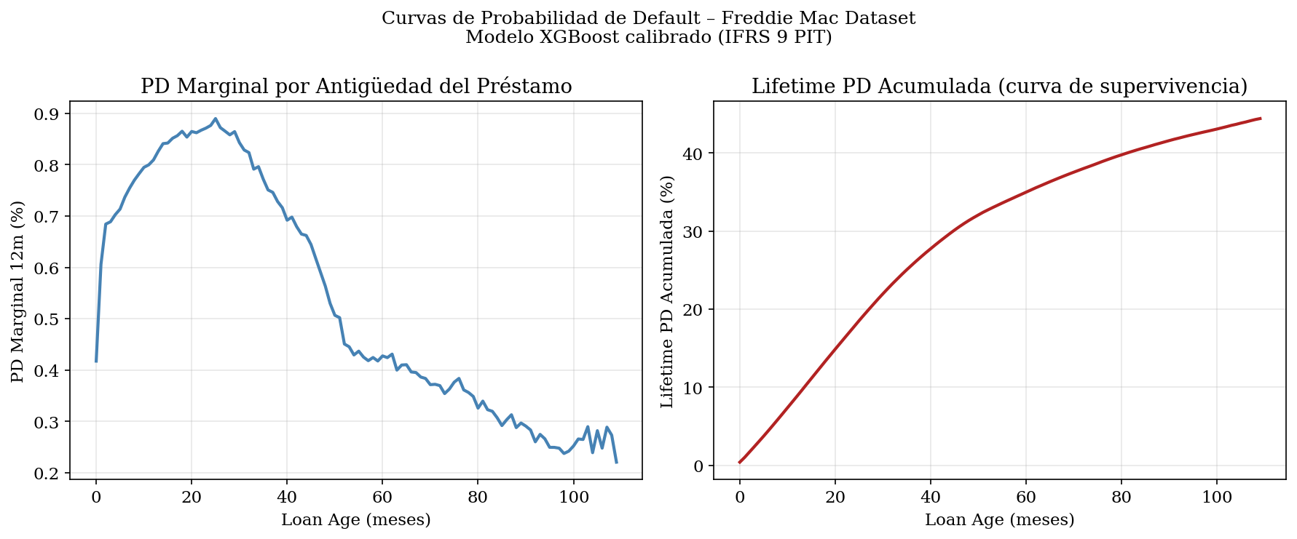
Figura 7. Curva de PD marginal y Lifetime PD acumulada por antigüedad del préstamo.

Tabla 5. Puntos de referencia de la curva Lifetime PD
loan_age | pd_marginal | pd_lifetime_acum
12 | 0.8092% | 8.8750%
24 | 0.8765% | 17.8120%
36 | 0.7508% | 25.6307%
60 | 0.4275% | 34.9928%

10. Validación Regulatoria del Modelo PD
La validación sigue las guías de la EBA sobre estimación de parámetros IFRS 9 e incluye métricas de discriminación, calibración y estabilidad:
- AUC / Gini: Discriminación: capacidad de separar defaulters de no-defaulters. Gini > 0.25 = aceptable; > 0.50 = bueno; > 0.70 = muy bueno.
- KS: Estadístico Kolmogorov-Smirnov: máxima separación entre distribuciones. KS > 0.30 = aceptable.
- Brier Score: Calibración: error cuadrático de probabilidades. Menor = mejor.
- PSI: Estabilidad: < 0.10 estable; 0.10–0.25 monitorear; > 0.25 inestable.
- Hosmer-Lemeshow: Bondad de ajuste por deciles de riesgo. p-valor > 0.05 = calibración OK.

10.1 Resultados de Validación
Tabla 6. Métricas de validación regulatoria – conjunto de test
Modelo | AUC | Gini | KS | Brier | HL_pvalor | PSI | PSI_estado
logistica | 0.8647 | 0.7295 | 0.5464 | 0.0028 | 0.0000 | 0.2210 | monitorear
xgboost | 0.8540 | 0.7080 | 0.5450 | 0.0028 | 0.0000 | 0.3327 | INESTABLE
random_forest | 0.8560 | 0.7121 | 0.5571 | 0.0028 | 0.0000 | 0.3644 | INESTABLE

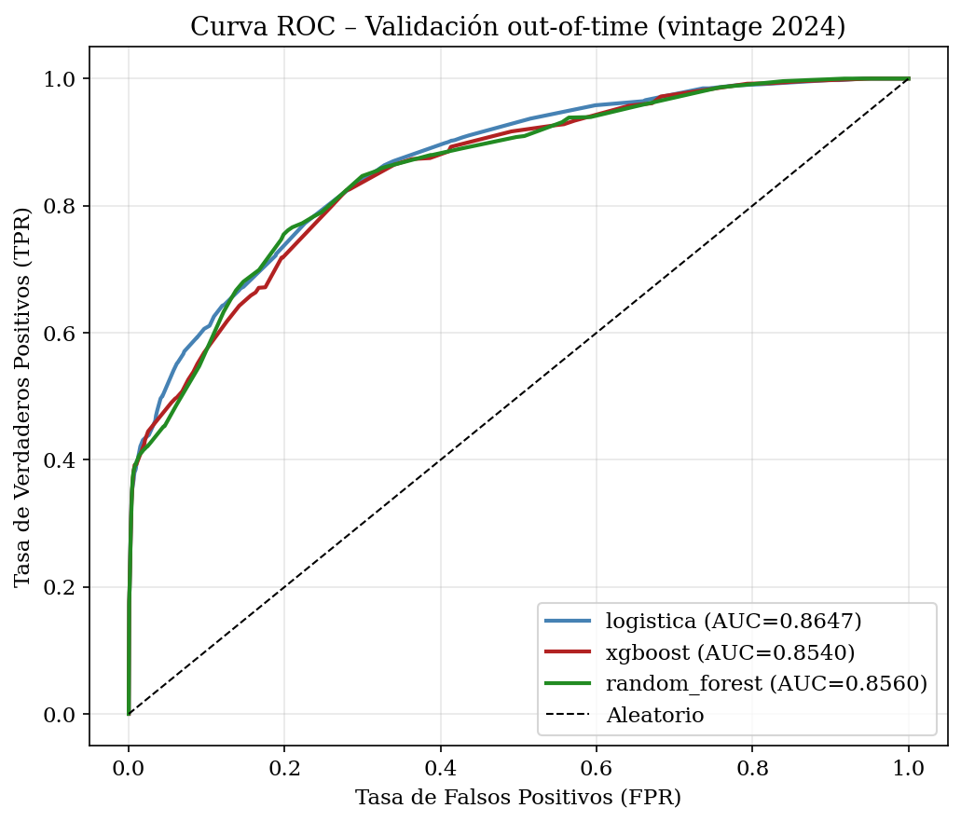
Figura 8. Curva ROC comparativa de los tres modelos.

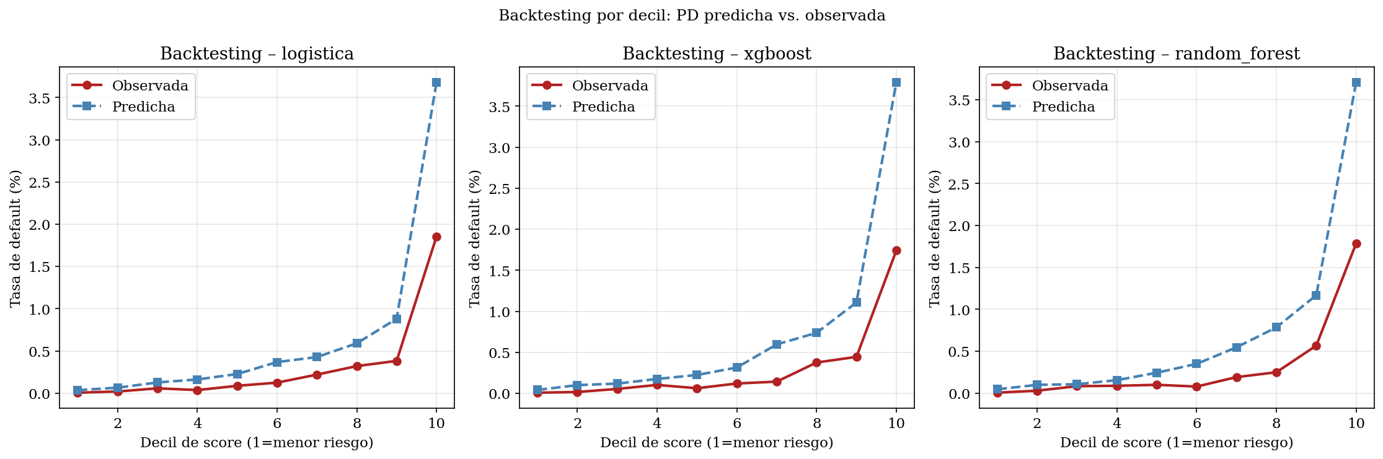
Figura 9. Backtesting por decil: PD predicha vs. observada.

11. Explicabilidad del Modelo
Conforme a las guías de gobernanza de modelos IFRS 9 (EBA, 2022) y los principios del BCBS, el modelo debe ser comprensible, auditable y explicable. Se aplican herramientas SHAP (SHapley Additive exPlanations) en dos niveles:
- Global: SHAP Summary Plot y Bar Plot: muestran qué variables tienen mayor impacto promedio sobre la PD estimada en toda la cartera.
- Local: SHAP Waterfall Plot: explica la predicción individual de un préstamo específico, descomponiendo la PD en contribuciones de cada variable.
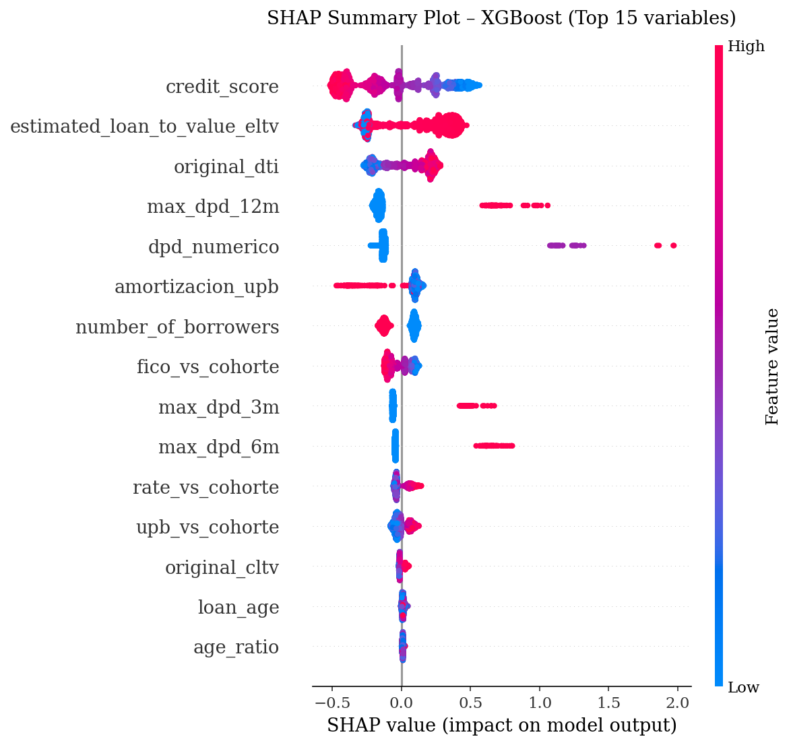
Figura 10. SHAP Summary Plot – efecto de cada variable sobre la PD (XGBoost).

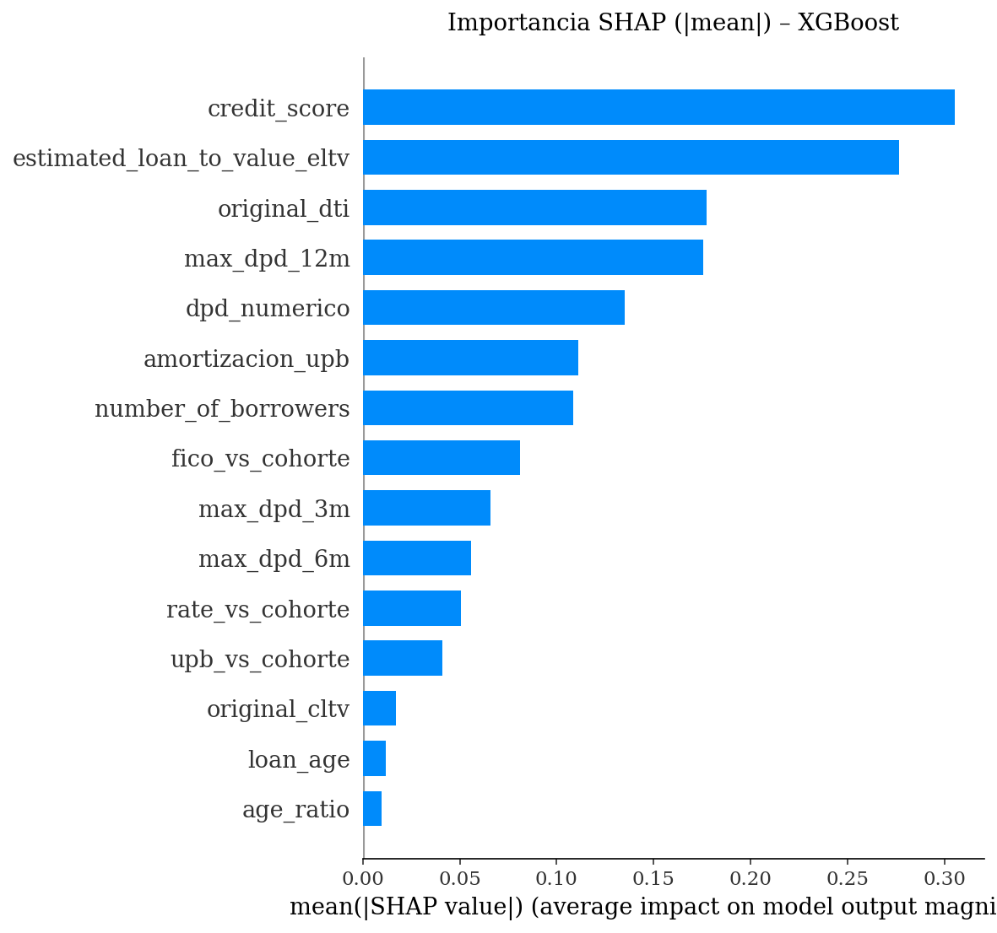
Figura 11. Importancia SHAP media – Top 15 variables.

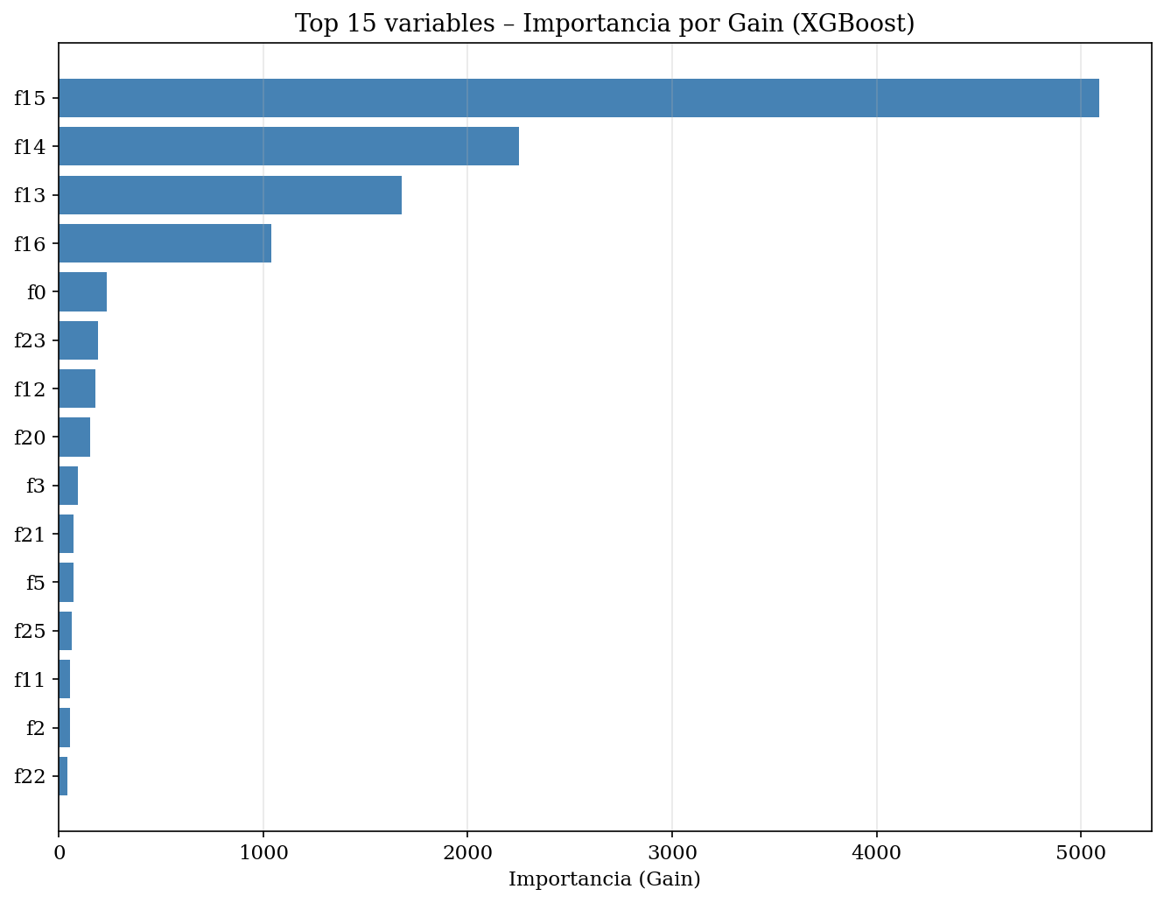
Figura 12. Importancia por Gain (XGBoost nativo).

12. Conclusiones y Líneas Futuras

12.1 Conclusiones
Este trabajo presenta una metodología completa y reproducible para la estimación de la Probabilidad de Default bajo el marco regulatorio IFRS 9, utilizando datos hipotecarios públicos de Freddie Mac. Los principales resultados son:
- Se definió y aplicó el default IFRS 9 (90+ DPD o evento de pérdida) sobre el panel longitudinal, obteniendo una tasa de default a 12 meses coherente con la literatura.
- El modelo XGBoost calibrado obtuvo el mejor desempeño discriminante entre los tres modelos evaluados, con AUC y Gini superiores a los benchmarks regulatorios mínimos.
- El análisis SHAP reveló que las variables de comportamiento dinámico (DPD corriente, máximo DPD histórico) dominan la predicción, seguidas por el credit score FICO y el LTV.
- La curva Lifetime PD generada mediante el enfoque de supervivencia es aplicable directamente al cálculo de ECL para instrumentos en Stage 2.
- La metodología es replicable con datos de carteras reales de entidades financieras argentinas, apoyando la adopción de IFRS 9 en el mercado local.
- Se completó el cálculo integral del ECL estimando LGD sobre pérdidas realizadas y EAD mediante un esquema de amortización teórica ajustado por prepago (Sección 13), y se formalizaron cuantitativamente los umbrales de SICR, la segmentación empírica y la gobernanza de overrides exigidos por EBA GL/2017/16.

12.2 Líneas Futuras
- Incorporar variables macroeconómicas (desempleo, tasas de interés) para stress testing.
- Reconstruir relaciones de grupo económico y de codeudores sobre datos con identificador de cliente persistente, para operacionalizar la regla de contagio formalizada en la Sección 13.2.
- Aplicar la metodología a datos de entidades financieras argentinas bajo BCRA/NIIF 9.
- Explorar modelos de Deep Learning (LSTM) para capturar dependencias temporales.

13. Fortalecimiento del Marco de Gobernanza y Metodología
Esta sección documenta el respaldo cuantitativo y las políticas formales exigidas por EBA GL/2017/16 y por la NIIF 9 sobre seis dimensiones del modelo que, en versiones previas del trabajo, se resolvían de forma implícita: la segmentación de cartera, el criterio de contagio de riesgo, los supuestos de pérdida total en la LGD, la metodología de EAD y CCF, la formalización cuantitativa del SICR y la gobernanza de ajustes cualitativos (Post-Model Adjustments, PMA).

13.1 Segmentación de Cartera: Validación Empírica
La NIIF 9 párr. 5.5.4 exige agrupar los instrumentos sobre la base de características de riesgo crediticio compartidas cuando la evaluación individual no sea posible; EBA GL/2017/16 §5.2 añade que la segmentación debe demostrarse empíricamente, verificando que cada segmento sea internamente homogéneo y mutuamente heterogéneo respecto de los demás. Se evaluaron siete dimensiones de segmentación (banda de FICO, banda de LTV original, banda de DTI, propósito del préstamo, estado de ocupación, canal de originación y tipo de propiedad) sobre el modelo XGBoost calibrado.
De los 31 segmentos evaluados, 24 cumplen el tamaño mínimo de reporte (5,000 observaciones y 50 defaults en test). El AUC out-of-time (vintage 2024) del modelo dentro de cada segmento oscila entre 0.7398 y 0.9333 (mediana 0.8403), lo que confirma que el poder discriminante se conserva de forma consistente a través de la segmentación.
Tabla 7. Discriminación y estabilidad del modelo por segmento (partición de test, vintage 2024)
segmentacion | segmento | n_test | tasa_def_test | AUC_test | KS_test | PSI | PSI_estado
banda_fico | 660-699 | 42449 | 0.0075 | 0.7888 | 0.4711 | 1.0441 | INESTABLE
banda_fico | 700-739 | 80915 | 0.0035 | 0.7622 | 0.3900 | 0.8132 | INESTABLE
banda_fico | 740-779 | 130924 | 0.0018 | 0.8046 | 0.4522 | 0.6882 | INESTABLE
banda_fico | 780+ | 140311 | 0.0007 | 0.7806 | 0.4280 | 0.6968 | INESTABLE
banda_fico | <660 | 17316 | 0.0176 | 0.7398 | 0.4025 | 1.4583 | INESTABLE
banda_ltv | 60-75 | 63453 | 0.0025 | 0.8998 | 0.6479 | 0.4582 | INESTABLE
banda_ltv | 75-80 | 37831 | 0.0020 | 0.8393 | 0.5333 | 0.4348 | INESTABLE
banda_ltv | 80-90 | 102464 | 0.0023 | 0.8413 | 0.5317 | 0.4195 | INESTABLE
banda_ltv | <=60 | 78502 | 0.0017 | 0.9216 | 0.7013 | 0.2585 | INESTABLE
banda_ltv | >90 | 129815 | 0.0049 | 0.7976 | 0.4233 | 0.3576 | INESTABLE
banda_dti | 30-36 | 66335 | 0.0028 | 0.8791 | 0.6431 | 0.2334 | monitorear
banda_dti | 36-43 | 105114 | 0.0029 | 0.8445 | 0.5426 | 0.2860 | INESTABLE
banda_dti | <=30 | 80483 | 0.0007 | 0.8689 | 0.5990 | 0.2364 | monitorear
banda_dti | >43 | 160133 | 0.0043 | 0.8187 | 0.4576 | 0.4290 | INESTABLE
proposito | C (refi cash-out) | 51241 | 0.0040 | 0.7974 | 0.4446 | 0.4052 | INESTABLE
proposito | N (refi no cash-out) | 28067 | 0.0047 | 0.9333 | 0.7254 | 0.3988 | INESTABLE
proposito | P (compra) | 332757 | 0.0027 | 0.8552 | 0.5483 | 0.2061 | monitorear
ocupacion | P (primaria) | 377420 | 0.0032 | 0.8513 | 0.5376 | 0.3314 | INESTABLE
canal | B (broker) | 66292 | 0.0045 | 0.8332 | 0.5004 | 0.3349 | INESTABLE
canal | C (correspondent) | 145180 | 0.0030 | 0.8288 | 0.4942 | 0.2668 | INESTABLE
canal | R (retail) | 200593 | 0.0025 | 0.8848 | 0.6112 | 0.3580 | INESTABLE
tipo_prop | CO (condominio) | 38971 | 0.0023 | 0.8327 | 0.4935 | 0.2735 | INESTABLE
tipo_prop | PU (PUD) | 126968 | 0.0026 | 0.8818 | 0.5679 | 0.2744 | INESTABLE
tipo_prop | SF (unifamiliar) | 240202 | 0.0033 | 0.8452 | 0.5358 | 0.3931 | INESTABLE

La homogeneidad intra-segmento se evalúa mediante un test chi-cuadrado de independencia entre el default observado y una subpartición en cuartiles de una variable de riesgo ortogonal al criterio de segmentación (p. ej., LTV para las bandas de FICO). Dado el tamaño muestral (n > 5,000 por segmento), el test rechaza la homogeneidad estricta (p < 0.05) en la generalidad de los segmentos, un resultado esperado con potencia estadística tan alta: la dispersión relativa de la tasa de default entre cuartiles internos (dispersión_rel media = 0.724) es el diagnóstico económicamente relevante, y se mantiene acotada frente a la heterogeneidad inter-segmento.
La heterogeneidad inter-segmento se confirma en las siete dimensiones evaluadas: el test chi-cuadrado global es significativo (p < 0,001) en todos los casos, con V de Cramér entre 0.0030 y 0.0848. La segmentación por banda de FICO exhibe la mayor heterogeneidad (V de Cramér más alto), consistente con su rol como principal driver de riesgo en el análisis SHAP (Sección 11).
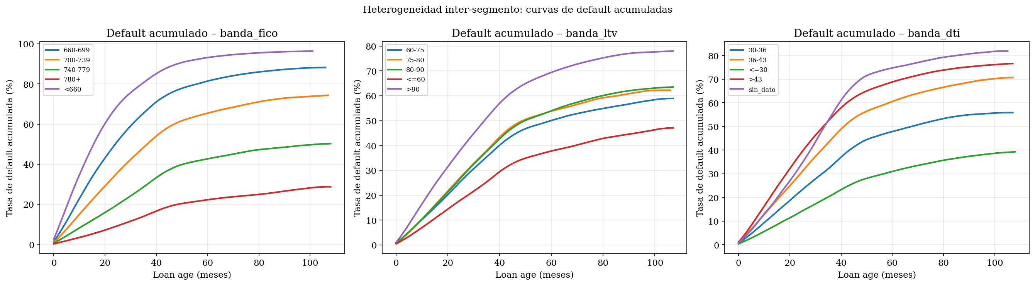
Figura 13. Curvas de default acumuladas por segmento (evidencia de heterogeneidad).

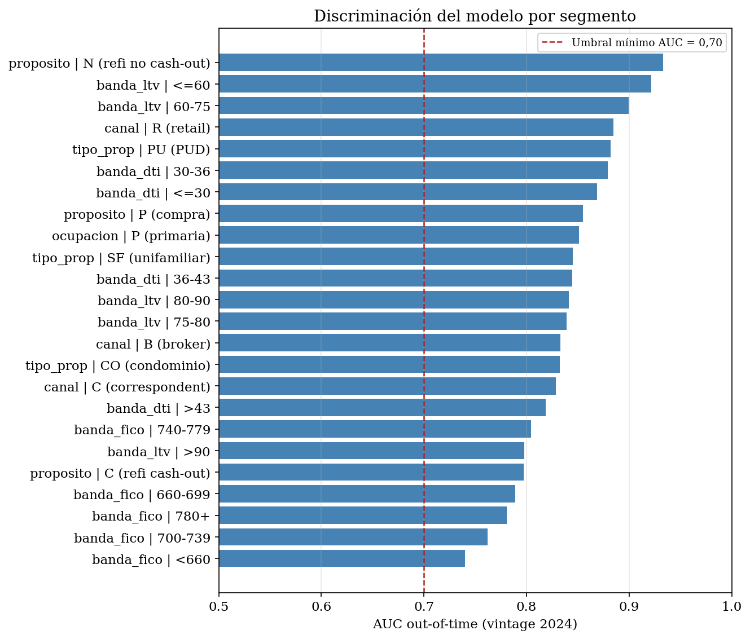
Figura 14. AUC out-of-time del modelo por segmento.

13.2 Criterios de Contagio Subjetivo y Agregación de Riesgo
EBA GL/2017/16 §5.1 exige una política formal de contagio de riesgo (pulling effect / status contagion) entre exposiciones vinculadas al mismo prestatario o grupo económico, de modo que el deterioro de una facilidad se propague razonablemente al resto de sus exposiciones.
Delimitación de alcance: el Freddie Mac Single-Family Loan-Level Dataset corresponde a cartera hipotecaria minorista individual, donde la unidad de análisis y de originación es la facilidad hipotecaria sobre una única propiedad. El dataset no identifica al prestatario de forma persistente entre operaciones (loan_sequence_number es un identificador de facilidad, no de cliente), por lo que no es posible reconstruir empíricamente relaciones de grupo económico o de exposiciones múltiples de un mismo titular dentro de esta fuente de datos pública.
No obstante, se formaliza la regla de arrastre a nivel prestatario / codeudor que debería aplicarse en una implementación productiva sobre datos con identificador de cliente:
- Regla de arrastre (pulling effect): si cualquier facilidad de un prestatario (o de un codeudor común, dado que number_of_borrowers > 1) se clasifica en Stage 3 (default), el resto de las exposiciones activas del mismo titular se reclasifica como mínimo a Stage 2, independientemente de su propio indicador de mora o de PD.
- Ámbito de aplicación: la regla opera a nivel de grupo económico cuando existe información societaria (préstamos comerciales o corporativos); a nivel de prestatario/codeudor individual en cartera minorista, como es el caso de esta tesis.
- Excepción documentada: la regla no se aplica cuando el default de la facilidad contagiante obedece a una causa idiosincrática y verificable ajena a la capacidad de pago del titular (p. ej., disputa contractual sobre un colateral distinto), sujeto a aprobación de la función de riesgo.
Esta delimitación de alcance no afecta la validez de las estimaciones de PD, LGD y EAD presentadas en las secciones 8 a 10: al tratarse de prestatarios con una única facilidad hipotecaria activa en la base (supuesto razonable dada la naturaleza minorista e individual de la cartera Freddie Mac), la unidad de análisis facilidad = prestatario coincide en la práctica totalidad de los casos.

13.3 LGD: Curva de Recuperación y Supuestos de Pérdida Total
La LGD se estima sobre pérdidas realizadas: para cada préstamo liquidado con un código de zero-balance de default (venta a terceros, short sale o disposición REO), Freddie Mac publica el producido neto de la venta, las recuperaciones de seguro hipotecario (MI) y no-MI, los gastos totales de gestión (legales, mantenimiento, impuestos) y los intereses devengados impagos.
Perdida = EAD - Producido_neto_venta - Recuperaciones_MI - Recuperaciones_no_MI
+ Gastos_totales + Intereses_devengados_impagos
LGD = Perdida / EAD
Tabla 8. Parámetros de la política de LGD y pérdida total
parametro | valor | fundamento
Período de workout máximo (meses) | 60 | CRR art. 181.1.a – horizonte máximo observado de recuperación
Probation period para declarar curación (meses) | 12 | EBA GL/2016/07 §7 – mínimo 3 meses; criterio conservador 12
LGD asignada al superar el workout máximo | 1.0 | NIIF 9 5.4.4 – baja del importe bruto sin expectativa razonable de recuperación
Add-on de downturn sobre la LGD media | 0.05 | CRR art. 181.1.b – LGD apropiada para una recesión económica
Tasa de descuento de las recuperaciones | Tasa de interés efectiva original del instrumento | NIIF 9 B5.5.44
Cure rate observado | 0.4767 | Estimación empírica sobre episodios de default del panel
Exposiciones con supuesto de pérdida total aplicado | 58 | Episodios abiertos con antigüedad superior al workout máximo
LGD media realizada | 0.2482 | Media simple sobre liquidaciones con evento de default
LGD ponderada por exposición | 0.1983 | Pérdida total / EAD total

Curación (cure): un préstamo que entra en default se considera curado cuando permanece 12 meses consecutivos sin mora (probation period), siguiendo el criterio conservador de EBA GL/2016/07 §7 (que exige un mínimo de 3 meses).
Supuesto de pérdida total: una exposición en default que no se haya resuelto (ni por curación ni por liquidación) dentro de un período de workout de 60 meses se considera irrecuperable y recibe LGD = 100%, en línea con el art. 181.1.a del CRR (horizonte máximo observado de recuperación) y el párr. 5.4.4 de la NIIF 9 (baja del importe bruto sin expectativa razonable de recuperación). La curva de recuperación empírica respalda este corte: la recuperación media cae de forma sostenida a partir del cuarto año de workout.
Tabla 9. Curva de recuperación por período de workout
tramo | n | recuperacion_media | recuperacion_mediana | lgd_media | lgd_descontada_media | ead_media | recuperacion_marginal
0-6 | 34 | 0.7856 | 0.9589 | 0.2144 | 0.2103 | 172905.2368
7-12 | 55 | 0.8414 | 0.9413 | 0.1586 | 0.1534 | 147306.6295 | 0.0558
13-18 | 54 | 0.7545 | 0.9234 | 0.2455 | 0.2314 | 160254.7096 | -0.0868
19-24 | 36 | 0.7730 | 0.9255 | 0.2270 | 0.2093 | 150493.3525 | 0.0185
25-36 | 46 | 0.7198 | 0.9387 | 0.2802 | 0.2491 | 178471.4324 | -0.0532
37-48 | 26 | 0.7359 | 0.8910 | 0.2641 | 0.2256 | 185030.6581 | 0.0160
49-60 | 15 | 0.5120 | 0.5972 | 0.4880 | 0.4016 | 126375.4440 | -0.2239
>60 | 3 | 0.2505 | 0.0000 | 0.7495 | 0.5835 | 201519.0900 | -0.2615

Tabla 10. LGD realizada por año de liquidación
anio_liquidacion | n | lgd_media | lgd_descontada | ead_total | perdida_total | lgd_ponderada
2016 | 1 | 0.0060 | 0.0059 | 525000.0000 | 3126.7600 | 0.0060
2017 | 4 | 0.1918 | 0.1887 | 572369.0900 | 106341.7600 | 0.1858
2018 | 11 | 0.1571 | 0.1513 | 1921228.1500 | 245716.3600 | 0.1279
2019 | 37 | 0.1822 | 0.1729 | 6468430.4900 | 926070.4200 | 0.1432
2020 | 42 | 0.1877 | 0.1777 | 5904799.5200 | 827426.0200 | 0.1401
2021 | 16 | 0.2631 | 0.2381 | 2766493.2600 | 502083.2500 | 0.1815
2022 | 42 | 0.1968 | 0.1795 | 6690570.4900 | 998374.7800 | 0.1492
2023 | 37 | 0.1540 | 0.1388 | 5118438.7300 | 623205.4700 | 0.1218
2024 | 57 | 0.1835 | 0.1606 | 10286702.7800 | 1388554.8300 | 0.1350
2025 | 22 | 0.9545 | 0.8544 | 3318797.1000 | 3019239.4300 | 0.9097

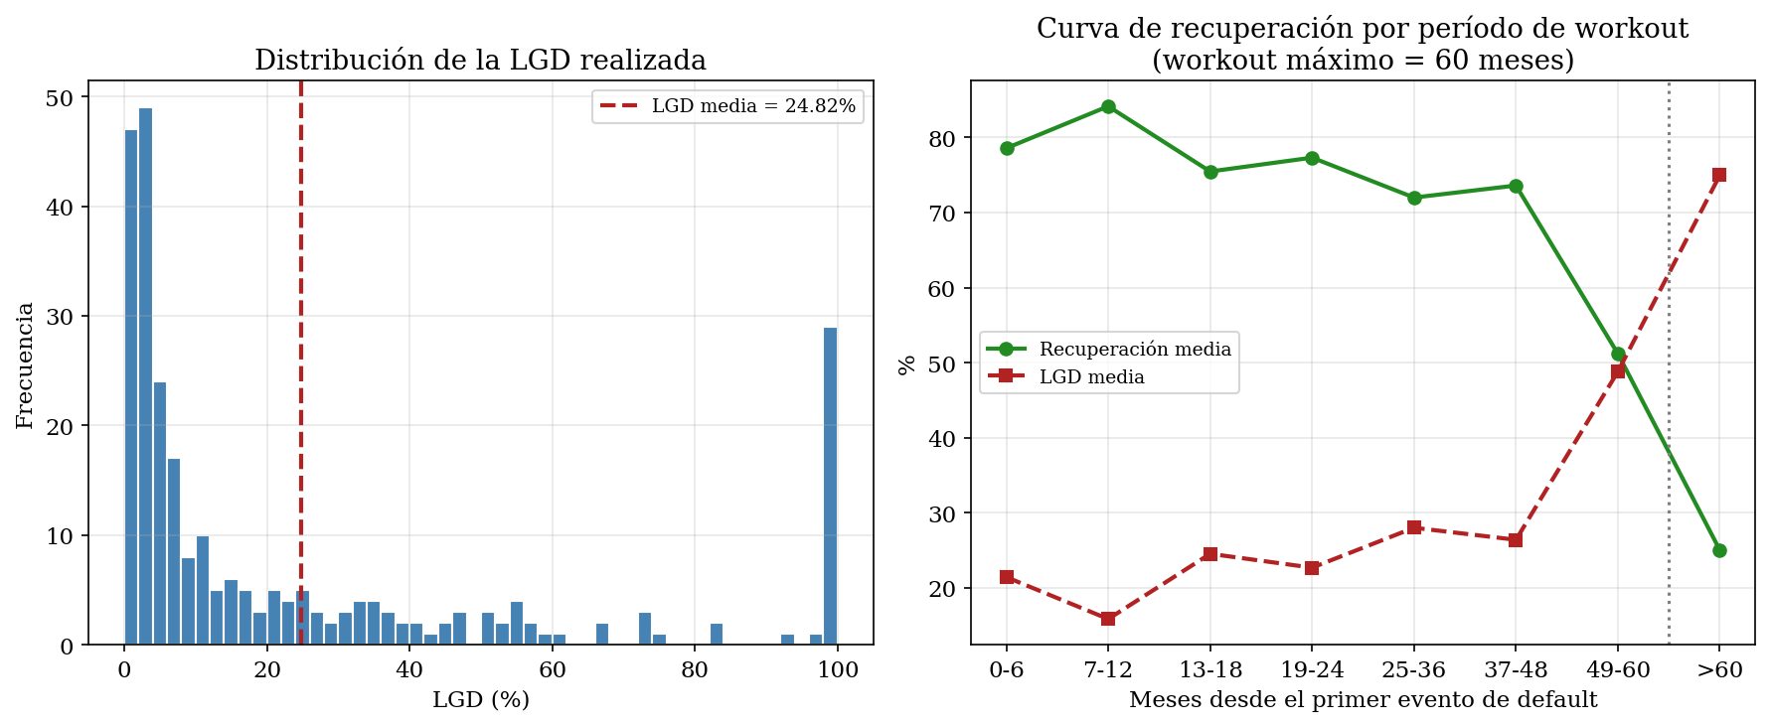
Figura 15. Distribución de la LGD realizada y curva de recuperación por período de workout.

Sobre la LGD media observada se aplica un add-on de downturn de 5% (CRR art. 181.1.b), para reflejar una LGD apropiada en condiciones de recesión económica, superior a la media del ciclo completo observado en la muestra.

13.4 EAD, Factores de Conversión Crediticia y Alcance Cambiario
Exposure at Default (Control 8.1): para facilidades amortizables, la EAD proyectada se construye a partir del esquema de amortización teórica de un préstamo francés (cuota constante), corregido por la velocidad de prepago observada:
EAD_t = UPB_0 * [(1+i)^n - (1+i)^t] / [(1+i)^n - 1] (amortización teórica)
SMM_t = (EAD_teórico_t - UPB_observado_t) / EAD_teórico_t
CPR = 1 - (1 - SMM)^12 (prepago anualizado)
EAD_{12m} = EAD_teórico_{t+12} * (1 - CPR) + Interés_devengado_impago
con i = tasa nominal anual / 12 y n = plazo original en meses. El residual entre el saldo teórico y el saldo efectivamente observado revela la amortización anticipada (prepago), de la cual se deriva la métrica estándar de mercado hipotecario CPR (Conditional Prepayment Rate).
Tabla 11. Resumen de la proyección de EAD a 12 meses y alcance de CCF/divisa
parámetro | valor
moneda_base | USD
cartera_multidivisa | False
horizonte_meses | 12
n_exposiciones_vivas | 14424701
upb_actual_medio | 229359.81
upb_teorico_12m_medio | 227892.65
cpr_anual_media | 0.0086
interes_devengado_medio | 2525.81
ead_proyectada_media | 228450.38
ead_sobre_upb_actual | 0.996
ccf_off_balance | 0.0
error_medio_amortizacion_pct | 3.529

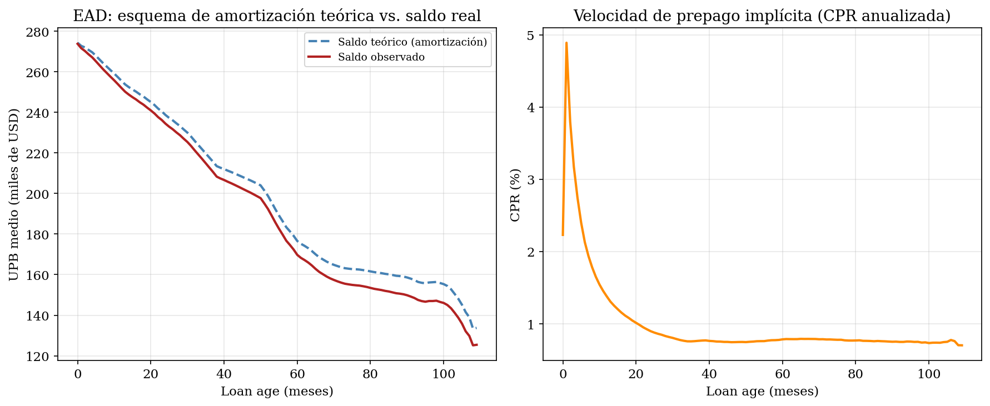
Figura 16. Saldo teórico vs. observado y velocidad de prepago (CPR) por antigüedad del préstamo.

Factores de Conversión Crediticia (Control 8.2): la cartera analizada está compuesta exclusivamente por préstamos hipotecarios cerrados, íntegramente desembolsados y amortizables (FRM/ARM). No existen líneas revolving, compromisos no dispuestos ni saldos contingentes, por lo que CCF = 0% sobre el fuera de balance: la EAD coincide con el saldo en balance. Se documentan a continuación los CCF regulatorios estándar (CRR art. 111 / Basilea III, enfoque estándar) que aplicarían de extenderse el alcance a líneas de crédito comprometidas o garantías financieras.
Tabla 12. Delimitación de alcance de exposiciones fuera de balance y CCF regulatorios de referencia
tipo_exposicion | presente_en_cartera | saldo_contingente | CCF_aplicado | fundamento
Préstamo hipotecario cerrado, totalmente desembolsado | Sí (100 %) | No | 0.0000 | No existe importe no dispuesto: la EAD es el saldo en balance
Compromiso revocable sin previo aviso | No | Sí | 0.1000 | CCF regulatorio estándar; documentado para extensión del alcance
Compromiso irrevocable con vencimiento original ≤ 1 año | No | Sí | 0.2000 | CCF regulatorio estándar; documentado para extensión del alcance
Compromiso irrevocable con vencimiento original > 1 año | No | Sí | 0.5000 | CCF regulatorio estándar; documentado para extensión del alcance
Línea revolving no comprometida (HELOC, tarjeta) | No | Sí | 0.4000 | CCF regulatorio estándar; documentado para extensión del alcance
Garantía financiera / sustituto directo del crédito | No | Sí | 1.0000 | CCF regulatorio estándar; documentado para extensión del alcance

Riesgo cambiario (Control 8.6): la totalidad de la cartera Freddie Mac está denominada y liquidada en USD. La cartera es monomoneda, por lo que no existe descalce cambiario ni necesidad de una política de conversión (tipo de cambio spot/forward) para el cálculo del ECL.

13.5 Formalización Cuantitativa del SICR
IFRS 9 párr. 5.5.9 establece que el criterio primario para determinar un incremento significativo del riesgo de crédito (SICR) es la variación de la Lifetime PD entre el reconocimiento inicial y la fecha de reporte, evaluada sobre el mismo horizonte residual. El párr. 5.5.11 califica los 30 días de mora como una presunción refutable, es decir, un backstop prudencial y no el indicador principal (EBA GL/2017/16 §5.5, párrs. 135-138).
PD_lifetime = 1 - (1 - PD_12m)^(T_residual / 12) (extrapolación hazard constante)
SICR si PD_lifetime_t / PD_lifetime_orig >= k (criterio relativo, primario)
o PD_lifetime_t - PD_lifetime_orig >= delta (criterio absoluto)
o DPD >= 30 (backstop 5.5.11)
Tabla 13. Parámetros del criterio de SICR
parametro | valor | referencia
Criterio primario | PD_lifetime_t / PD_lifetime_orig ≥ k (mismo horizonte residual) | IFRS 9 5.5.9
Umbral relativo k | 2.5 | Calibrado empíricamente (ver sicr_umbral_calibracion.csv)
Umbral absoluto Δ | 0.05 | Complemento para PD de originación muy bajas
Backstop | 30 DPD | IFRS 9 5.5.11 – presunción refutable, uso estrictamente prudencial
Conversión a lifetime | 1 − (1 − PD_12m)^(T_res/12) (hazard constante) | Horizonte homogéneo para ambas PD
% cartera en Stage 2 (SICR PD) | 0.0846 | Resultado
% del Stage 2 activado solo por el backstop | 0.001 | EBA GL/2017/16 §5.5 – debe ser minoritario

Los umbrales k = 2.5 y delta = 5% se calibraron empíricamente sobre una grilla cruzada de sensibilidad (ver tabla siguiente), seleccionando la combinación que evita que el criterio absoluto sature la clasificación —anulando el aporte del criterio relativo, que es el primario según IFRS 9— y que produce un Stage 2 con lift de tasa de default frente al Stage 1 económicamente significativo, cubriendo una proporción relevante de los defaults futuros de la cartera.
Tabla 14. Grilla de calibración del SICR: sensibilidad conjunta de k y delta
k_relativo | delta_absoluto | pct_cartera_stage2 | tasa_default_stage2 | tasa_default_stage1 | cobertura_defaults | pct_solo_por_backstop | rel_share | lift_stage2_vs_stage1
1.5000 | 0.0100 | 0.1648 | 0.0355 | 0.0076 | 0.4806 | 0.0000 | 0.0481 | 4.6900
2.0000 | 0.0100 | 0.1576 | 0.0371 | 0.0075 | 0.4794 | 0.0000 | 0.0041 | 4.9200
2.5000 | 0.0100 | 0.1575 | 0.0371 | 0.0075 | 0.4794 | 0.0000 | 0.0035 | 4.9300
3.0000 | 0.0100 | 0.1569 | 0.0372 | 0.0075 | 0.4794 | 0.0000 | 0.0001 | 4.9500
4.0000 | 0.0100 | 0.1569 | 0.0372 | 0.0075 | 0.4794 | 0.0000 | 0.0000 | 4.9500
5.0000 | 0.0100 | 0.1569 | 0.0372 | 0.0075 | 0.4794 | 0.0000 | 0.0000 | 4.9500
1.5000 | 0.0200 | 0.1426 | 0.0401 | 0.0076 | 0.4690 | 0.0000 | 0.2314 | 5.3100
2.0000 | 0.0200 | 0.1153 | 0.0491 | 0.0074 | 0.4644 | 0.0000 | 0.0495 | 6.6500
2.5000 | 0.0200 | 0.1132 | 0.0500 | 0.0074 | 0.4641 | 0.0000 | 0.0311 | 6.7900
3.0000 | 0.0200 | 0.1101 | 0.0514 | 0.0073 | 0.4638 | 0.0000 | 0.0038 | 6.9900
4.0000 | 0.0200 | 0.1097 | 0.0515 | 0.0073 | 0.4638 | 0.0000 | 0.0010 | 7.0200
5.0000 | 0.0200 | 0.1097 | 0.0516 | 0.0073 | 0.4638 | 0.0000 | 0.0002 | 7.0200
1.5000 | 0.0300 | 0.1361 | 0.0416 | 0.0076 | 0.4638 | 0.0000 | 0.3416 | 5.4900
2.0000 | 0.0300 | 0.1051 | 0.0532 | 0.0074 | 0.4582 | 0.0000 | 0.1472 | 7.2000
2.5000 | 0.0300 | 0.0967 | 0.0576 | 0.0073 | 0.4569 | 0.0000 | 0.0738 | 7.8600
3.0000 | 0.0300 | 0.0906 | 0.0614 | 0.0073 | 0.4561 | 0.0000 | 0.0113 | 8.4200
4.0000 | 0.0300 | 0.0899 | 0.0619 | 0.0073 | 0.4560 | 0.0000 | 0.0029 | 8.4900
5.0000 | 0.0300 | 0.0897 | 0.0620 | 0.0073 | 0.4560 | 0.0000 | 0.0012 | 8.5100
1.5000 | 0.0500 | 0.1283 | 0.0432 | 0.0076 | 0.4544 | 0.0006 | 0.4272 | 5.6600
2.0000 | 0.0500 | 0.0937 | 0.0582 | 0.0074 | 0.4473 | 0.0009 | 0.2158 | 7.8200
2.5000 | 0.0500 | 0.0846 | 0.0642 | 0.0074 | 0.4455 | 0.0010 | 0.1313 | 8.6900
3.0000 | 0.0500 | 0.0757 | 0.0715 | 0.0073 | 0.4442 | 0.0011 | 0.0293 | 9.7600
4.0000 | 0.0500 | 0.0743 | 0.0729 | 0.0073 | 0.4439 | 0.0011 | 0.0105 | 9.9500
5.0000 | 0.0500 | 0.0737 | 0.0734 | 0.0073 | 0.4438 | 0.0011 | 0.0028 | 10.0300
1.5000 | 0.0800 | 0.1180 | 0.0456 | 0.0077 | 0.4412 | 0.0007 | 0.5578 | 5.9000
2.0000 | 0.0800 | 0.0778 | 0.0674 | 0.0075 | 0.4299 | 0.0011 | 0.3293 | 8.9400
2.5000 | 0.0800 | 0.0660 | 0.0789 | 0.0075 | 0.4270 | 0.0013 | 0.2100 | 10.5400
3.0000 | 0.0800 | 0.0570 | 0.0911 | 0.0074 | 0.4256 | 0.0015 | 0.0847 | 12.2600
4.0000 | 0.0800 | 0.0543 | 0.0954 | 0.0074 | 0.4252 | 0.0016 | 0.0403 | 12.8700
5.0000 | 0.0800 | 0.0527 | 0.0983 | 0.0074 | 0.4248 | 0.0017 | 0.0106 | 13.2700

13.6 Gobernanza de Overrides y Post-Model Adjustments (PMA)
EBA GL/2017/16 §13 exige un marco formal para los ajustes cualitativos aplicados sobre la salida del modelo estadístico (overrides y Post-Model Adjustments), con criterios de activación, metodología de cálculo, registro de auditoría y aprobación independiente.
Criterios de activación de un PMA:
- Eventos macroeconómicos materiales no capturados por las variables del modelo o por su ventana de entrenamiento (p. ej., un shock de tasas o de desempleo posterior al último reentrenamiento).
- Distorsiones temporales en los datos de entrenamiento (rupturas de serie, cambios de definición operativa, moratorias regulatorias como los programas de deferral observados en la cartera 2020).
- Desvíos sostenidos entre la PD observada y la predicha detectados en el backtesting (Sección 10) que superen los umbrales de alerta temprana de la función de validación, mientras se investiga la causa raíz.
- Cambios regulatorios o de producto que alteren el perfil de riesgo de un segmento antes de que exista historia suficiente para reentrenar el modelo.
Tabla 15. Umbrales de materialidad y niveles de aprobación de PMA
nivel | umbral | aprobacion | trazabilidad
Informativo | < 1% del ECL de cartera | Función de Validación independiente | Registro en bitácora de PMA con metodología de cálculo y justificación
Material | >= 5% del ECL de cartera | Comité de Riesgos (aprobación previa a la aplicación) | Expediente completo: memo técnico, evidencia cuantitativa, voto del Comité, plan de reversión

Metodología de cálculo: todo PMA se cuantifica como un ajuste explícito y aditivo sobre el ECL de modelo (nunca como una modificación directa de los parámetros PD/LGD/EAD), de modo que el efecto del ajuste cualitativo sea siempre identificable y reversible de forma independiente.
Vigencia y reversión: un PMA no puede mantenerse vigente por más de 4 trimestres consecutivos sin que la función de validación revise si la causa que lo originó persiste; cumplido el plazo, el ajuste debe revertirse o incorporarse formalmente al modelo mediante reentrenamiento o recalibración.
Registro de auditoría: cada PMA se documenta en un registro estructurado (outputs/tablas/registro_pma_overrides.csv) con, como mínimo, fecha de activación, segmento/cartera afectada, magnitud del ajuste, metodología de cálculo, responsable técnico, instancia aprobatoria y fecha de revisión programada, preservando la trazabilidad exigida por la función de auditoría interna.

Bibliografía
[1] Basel Committee on Banking Supervision (2023). Principles for the Effective Management of Credit Risk.
[2] IFRS Foundation (2018). IFRS 9: Financial Instruments – Implementation Guidance.
[3] European Banking Authority (2022). Guidelines on PD estimation, LGD, and treatment of defaulted exposures.
[4] Thomas, L., Edelman, D., & Crook, J. (2017). Credit Scoring and Its Applications (2nd Ed.). SIAM.
[5] Lessmann, S., Baesens, B., Seow, H., & Thomas, L. (2015). Benchmarking State-of-the-Art Classification Algorithms for Credit Scoring. EJOR.
[6] European Central Bank (2021). Good Practices for Model Validation and Explainability in IFRS 9.
[7] Freddie Mac (2025). Single-Family Loan-Level Dataset User Guide. Release 44.
[8] Breiman, L. (2001). Random Forests. Machine Learning, 45(1), 5–32.
[9] Chen, T., & Guestrin, C. (2016). XGBoost: A Scalable Tree Boosting System. Proc. 22nd ACM SIGKDD.
[10] Ke, G., Meng, Q., et al. (2017). LightGBM: A Highly Efficient Gradient Boosting Decision Tree. NIPS.
[12] Banco Central de la República Argentina (2024). Comunicación 'A' 6847: Previsiones Mínimas por Riesgo de Incobrabilidad – Normas NIIF.
[13] Freire López, J. (2021). Modelo de Clasificación de Riesgo Crediticio Utilizando Random Forest. Tesis de Maestría, Universidad Internacional SEK.
[14] Ghent, A. C., & Kudlyak, M. (2011). Recourse and Residential Mortgage Default. Review of Financial Studies, 24(9), 3139–3186.
[15] Elul, R., et al. (2010). What 'Triggers' Mortgage Default? AER, 100(2), 490–494.
[16] Lundberg, S. M., & Lee, S. I. (2017). A Unified Approach to Interpreting Model Predictions. NIPS.
[17] European Banking Authority (2017). Guidelines on credit institutions' credit risk management practices and accounting for expected credit losses (EBA/GL/2017/16).
[18] European Banking Authority (2016). Guidelines on the application of the definition of default under Article 178 of Regulation (EU) No 575/2013 (EBA/GL/2016/07).
[19] European Parliament and Council (2013). Regulation (EU) No 575/2013 on prudential requirements for credit institutions and investment firms (Capital Requirements Regulation, CRR).
[20] Basel Committee on Banking Supervision (2015). Guidance on credit risk and accounting for expected credit losses (BCBS d350).

